DTS72型
三相电子式电能表



使用说明书

江 苏 林 洋 能 源 股 份 有 限 公 司
Jiangsu Linyang Energy Co.,Ltd.

1 概述

1.1 产品介绍
DTS72系列三相电子式电能表适用于三相四线交流有功电能计量。符合GB/T17215.321-2021、GL/T645-2007等电能表相关标准，可计量正、反向有功总电量，四象限无功电量，可实现月冻结和日冻结功能，具备 RS485、远红外通信，可选配远程费控功能，具有稳定性好、可靠性高和线性范围宽等特点。

2 主要性能指标
项目 | 技术要求
参比电压 | 3×220V/380V
工作电压范围 | 规定工作范围 80%Un ～ 120%Un  扩展工作范围 70%Un ～ 130%Un
电流规格及开关类型 | 3×0.015-0.075（6））A、1.5(6) A ,3×0.4-1(100)A、10(100)A【开关外置】  3×0.2-0.5(60)A、5(60) A 【开关内置】
准确度等级 | 有功 B级，无功2级
外置继电器 | 触点容量：250V/1A
工作温度 | 工作温度范围为－25℃～＋60℃  极限温度范围为－40℃～＋70℃
相对湿度 | ≤95%（无凝露）
频率范围 | (50±2.5)Hz
静态功耗 | ＜1.5W，6VA
外形尺寸 | 长×宽×厚=217mm×145mm×65mm

3 主要功能
3.1 计量功能
a)该表计可计量正反向有功电量和四象限无功电量，并可以设置组合有功和组合无功电量。
b)具有分时计量功能，有功电能量按相应的时段分别累计及存储总、尖、峰、平、谷电能量。
c)可存储上 12 个月有功电量和无功电量数据。电量可实现每月自动结算，结算日可任意设置，设置范围为 1-28日，结算时间默认为月末零点。
d)可存储上62天日冻结电量数据。
e)通过红外、 RS485等通信口可抄读本月和历史电量数据，当前和上62天电量数据。通过液晶显示屏可查询到本月和上月的历史电量数据，当前和上日电量数据，可以轻松掌握每天的用电情况。
3.2测量及监测
a)能测量、记录、显示当前电能表的电压、电流、功率、功率因数、频率等运行参数。电压、电流、功率测量误差不超过±1%的引用误差。
3.3 事件记录
a)过压：某相电压大于设定的过压事件电压触发下限，且持续时间大于设定的过压事件判定延时时间的工况。
b)过流：某相负荷电流大于设定的过流事件电流触发下限，且持续时间大于设定的过流事件判定延时时间的工况。
c)过载：某相功率大于设定的过载事件有功功率触发下限，且持续时间 大于设定的过载事件判定延时时间的工况。
d)掉电：电能表供电电压低于电能表临界电压的工况。
e)校时：日期时间设置(包括广播校时)时记录校时事件。
f)跳闸：表计符合跳闸条件进行跳闸时，记录跳闸事件。
g)合闸：表计符合合闸条件进行合闸时，记录合闸事件。
注：事件记录保存最近 10次
3.4显示
3.4.1液晶显示
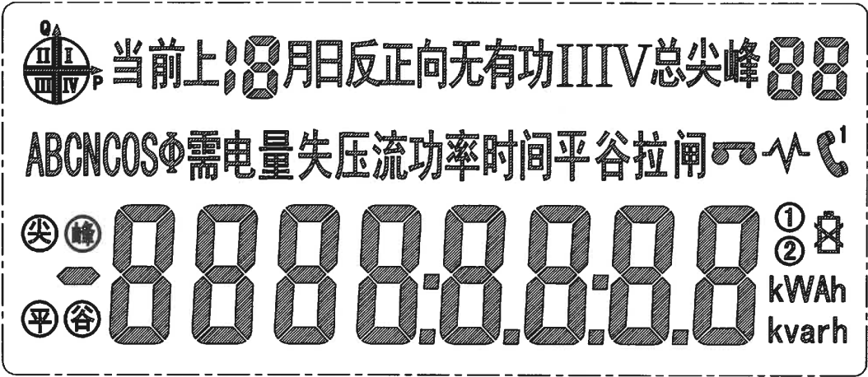
符号 | 显示说明
 | 显示表计当前运行的象限指示；表计唤醒状态不显示。  坐标轴闪烁时表示表计处于允许合闸状态。
 | 常显时表示当前为可编程状态。闪烁时为厂内状态。
 | 显示时表示表计正在进行模块通讯。
 | 完整显示时表示表计正在进行485通讯；没有同时显示“1”时，表示表计正在进行红外通讯。
 | 同时显示“①②”时，表示表计有待切换的时段表，如果只显示“①”表示表计没有待切换的时段表。
 | 显示时表示表计内部电池欠压。
 | 表示显示屏序号，当处于闪烁状态时表示表计处于密码闭锁状态。（休眠唤醒时不闪烁）
3.4.2显示
该产品支持循环显示和按键显示功能，显示数目和显示内容可通过编程设置。
3.4.3停电抄表
电表在掉电状态下，通过按键可唤醒电表，可按设置的循显项目显示，循显一圈后关闭液晶显示。也可以继续按键进行显示。按键显示无操作30秒后关闭液晶显示。
3.5通讯功能
表计具有 RS485 通信、远红外通信，其中 RS485 和远红外均符合部颁 DL/T 645-2007 通信规约。
RS485 通信：可以抄表和参数设置，波特率可设为 1200bps，2400bps，4800bps和 9600bps，默认为 2400bps。
远红外通信：可以抄表和参数设置，远红外通信有效距离不小于5米，默认为 1200bps。
3.6费控功能（可选）
电能表可选配费控功能。当接收到跳、合闸等命令时，内/外置开关执行相应的操作，且记录最近 10 次的跳合闸事件。

4安装和接线
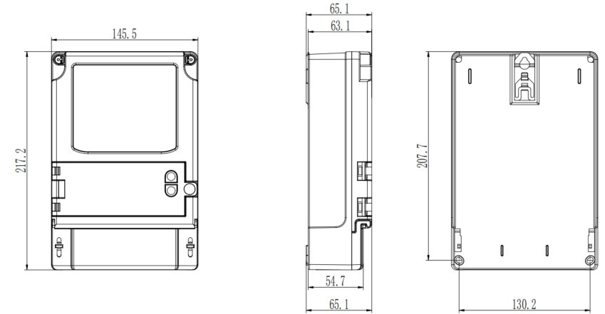
4.1电能表的外形与安装尺寸
4.2 接线图
电能表的端子盖内，刻有如下所示的接线图，需按此接线图进行接线，不可接反。
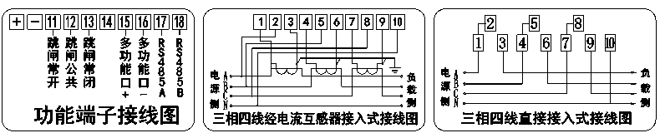
多功能口可以配置输出有功，无功，秒脉冲，时段切换信号，上电默认输出有功脉冲信号。
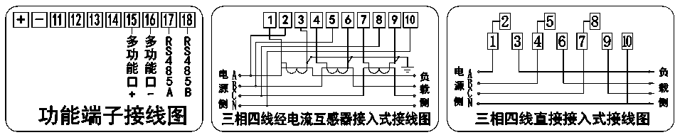
外置表接线图
内置或无费控功能接线图

5运输与存贮
1）本产品在运输时，需在包装条件下进行，运输和拆封过程不应受到剧烈振动
和冲击，其运输包装贮存应符合 JB/T9329-1999 和 GB/T15464-1995《仪器仪表包装通
用技术条件》。
2）贮存电能表应在原包装内，保存地点的环境应清洁，环境温度不超过 -20℃～+65℃，相对湿度不超过 85%，空气中不含腐蚀性气体和霉菌。
3）产品若在仓库内贮存，应在原包装条件下置于货架上，其叠放高度不得超过5层。
4）产品内包装拆封后不宜贮存。

6注意事项
1）本产品内部无用户可调元器件。
2）本产品在出厂前，经检验合格，并加铅封。在安装使用时，只需将接线端盖卸下后，按盖内接线图接线即可。接线后加端子铅封，必要时在电能表小门 上加铅封。
3）接入电能表的导线截面积应满足负载电流要求，避免因接触不良或太细而引起发热损坏电能表。
4）安装使用时，各接线必须接好，拧紧。电源进线和出线不可接反。
5）电能表应安装在通风干燥处，安装电能表的底板应固定在坚固耐火不易振动的墙上。电能表应垂直安装，建议安装高度以 1.8 米为宜。
6）电能表的工作环境应有避雷措施。

7安全使用说明
1）对于通过接线盒连接仪表的安装和卸除，应通过接线盒确保在电网隔离情况下进行，且由取得相关安全资质的人员操作；对于未经接线盒连接仪表的安装和卸除，应由取得相关安全资质的人员操作，同时防止触电和相间短路。
2）仪表在实验室去除端盖或上盖后，如果上电，其端子或导体带有危险电压，因此，不允许用户进行去除上盖的带电操作；如用户需在去除端盖后带电操作，提供保护的屏障或措施，且由技术熟练的、具有安全资质的人员操作。
3）仪表安装过程中应使用满足相关电气规格要求的电缆类型、截面积尺寸以及接头要求，同时使用相应的力矩拧紧螺钉。
4）仪表的以下电路为带危险电压电路，现场运行中需根据相关安全规范进行防护：
·直接连接仪表的电压回路；
·零线电路
显示项目表
序号 | 显 示 项 目 | 数据显示格式
1 | 当前日期 | XX.XX.XX
2 | 当前时间 | XX:XX:XX
3 | 当前有功总电量（组合） | XXXXXX.XX kWh
4 | 当前正向有功总电量 | XXXXXX.XX kWh
5 | 当前反向有功总电量 | XXXXXX.XX kWh
6 | 当前正向无功总电量（Ⅰ+Ⅱ） | XXXXXX.XX kvarh
7 | 当前反向无功总电量（Ⅲ+Ⅳ） | XXXXXX.XX kvarh
8 | 上1日正向有功总电量 | XXXXXX.XX kWh
9 | 上1日反向有功总电量 | XXXXXX.XX kWh
10 | 上1月正向有功总电量 | XXXXXX.XX kWh
11 | 上1月反向有功总电量 | XXXXXX.XX kWh
12 | 通信地址低8位 | XXXXXXXX
13 | 通信地址高4位 | XXXXXX.XX kWh
14 | 通信波特率(RS485) | XXXXXX.XX kWh
15 | A相电压 | XXXXXXXX
16 | B相电压 | XXXX
17 | C相电压 | XXXX
18 | A相电流 | XXXXXX
19 | B相电流 | XXX.X V
20 | C相电流 | XXX.X V
21 | 瞬时总有功功率 | XXX.X V
22 | 瞬时A相有功功率 | XXX. XXX A
23 | 瞬时B相有功功率 | XXX. XXX A
24 | 瞬时C相有功功率 | XXX. XXX A
25 | 瞬时总功率因数 | XX.XXXX kW
26 | 瞬时A相功率因数 | XX.XXXX kW
27 | 瞬时B相功率因数 | XX.XXXX kW
28 | 瞬时C相功率因数 | XX.XXXX kW
注：显示项目按照实际产品显示为准

江苏林洋能源股份有限公司
地址：江苏省启东市林洋路666号 邮编：226200
电话：0513—83118888 0513-83359168
E-mail：info@linyang.com
http： //www.linyang.com www.linyang.com.cn

LY6.818.001608V240528

 | 签名 | 日期
拟制
校对
批准
（注：此表格在正式出版时不印）

